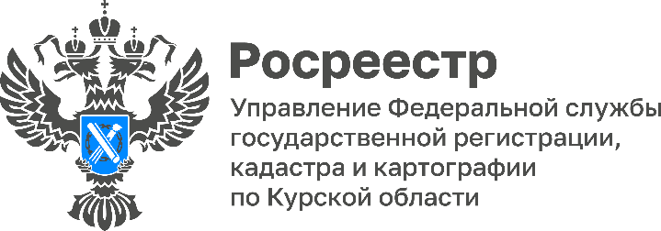
В Курской области растет количество зарегистрированных договоров участия в долевом строительстве

С начала этого года Управлением Росреестра по Курской области зарегистрировано 1104 договора участия в долевом строительстве.
«В августе зарегистрировано 284 договора участия в долевом строительстве. В сравнении с другими летними месяцами текущего года в августе данный показатель вырос более чем на 40 %», - отметила замруководителя Управления Росреестра по Курской области Анна Стрекалова.
74% договоров участия в долевом строительстве заключены с использованием кредитных средств.
Управление Росреестра по Курской области обращает внимание всех участников долевого строительства, что после подписания акта приема-передачи, необходимо зарегистрировать право собственности на квартиру, таким образом, вы завершите весь процесс оформления недвижимости в свою собственность.
В соответствии с действующим законодательством после подписания передаточного акта застройщик вправе без доверенности от лица участника долевого строительства подать документы на оформление права в Росреестр.

